TEMA 06 – LA REPRESENTACIÓN DE LOS TRABAJADORES. CONFLICTO Y TRABAJO EN EQUIPO

La representación colectiva

* FALTA ESQUEMA PROFESORA
* Delegados de personal
  + Cuando tiene menos de 50 trabajadores

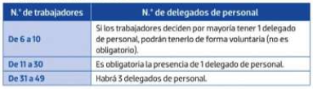

* Comité de empresa
  + Cuanto tiene más de 50 trabajadores

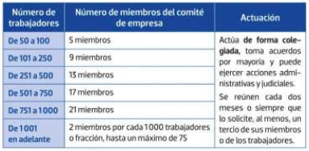

* + Para evitar que se tomen represalias, se les conceden garantías (leer 2 veces):
    - Prioridad de permanencia
    - No ser despedido ni sancionado
    - Expediente contradictorio si son sancionados por faltas graves o muy graves
    - No ser discriminado en su promoción € o profesional
    - Libertad de expresión
    - Crédito de horas (retribuidas)
  + Competencias (leer 2 veces):
    - Recibir información sobre la situación € de la empresa
    - Recibir la copia básica de contratos y prórrogas
    - Emitir un informe antes de despidos, reducciones jornada, traslados…
    - Vigilar el cumplimiento de las normas
    - Participar en la gestión de obras sociales
    - Colaborar con la dirección
    - Informar
* La representación colectiva sindical
  + Asociaciones sin ánimo de lucro de trabajadores por cuenta ajena
  + Fin: conseguir el progreso € y social de sus miembros
  + A través del manteni- o mejora de sus condiciones de trabajo

Los conflictos colectivos

* ¿Qué es?
  + Enfrentan a un grupo de trabajadores con un empresario o grupo de empresarios
  + Por un interés que afecta a todo el colectivo de trabajadores
* Huelga
  + Derecho fundamental
  + Cese temporal de la prestación de servicios acordada por una colectividad de trabajadores
  + De 1 o varias empresas
  + Motivo: conflicto laboral
  + Incluye abandono del centro de trabajo por parte de los trabajadores
  + Huelgas ilícitas

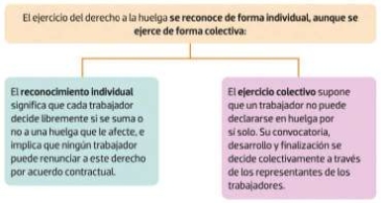

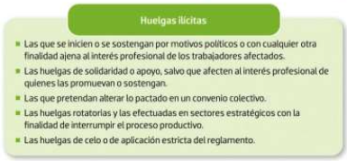

* + Los efectos de la huelga
    - El contrato de trabajo queda en suspenso
    - Se suspende la obligación de cotizar a la SS por ambas partes
    - El empresario no puede sustituir a los huelguistas
    - Los días de huelga no deben ser descontados de las vacaciones
  + Cierre patronal
    - Suspensión colectiva del trabajo y el cierre del centro laboral por iniciativa del empresario
    - Se puede realizar en caso de huelga o cualquier otra irregularidad si:
      * Peligro notorio de violencia
      * Ocupación ilegal del centro de trabajo
      * Que el volumen de inasistencia o irregularidades impidan grave- el proceso normal de producción
    - Los efectos para los trabajadores son los mismos que los señalados para la huelga

Trabajo en equipo

* Modelo de gestión empresarial basado en la participación de los empleados para que compartan y alcancen un objetivo común
* Diferencia entre grupo y equipo
  + Equipo: tiene un objetivo común
  + Equipo: conocimiento y habilidades complementarias
* Ventajas del trabajo en equipo (leer 2 veces):
  + Exige directrices, objetivos y resultados claros
  + Integra diferentes formas de pensar y hacer
  + Permite realizar con éxito tareas complicadas
  + Mejora el clima laboral y las relaciones interpersonales
  + Incrementa la responsabilidad y la confianza mutua
  + Fomenta la comunicación activa y la retroalimentación
* Características de los equipos de trabajo (leer 2 veces):
  + No hay estructura jerárquica rígida
    - El jefe coordina las tareas y coopera con sus colaboradores
  + Cada persona tiene un rol concreto
  + El éxito reside en la sinergia
* Comporta- (solo asertivo):

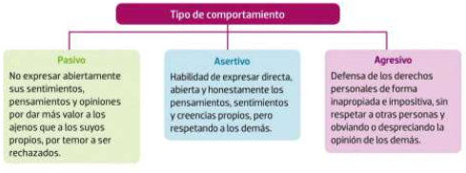

Conflicto y negociación

* Conflicto
  + Situación en donde 2o+ personas/grupos se enfrentan por intereses, necesidades, deseos o valores distintos e incompatibles
  + Se puede reducir o resolver mediante:

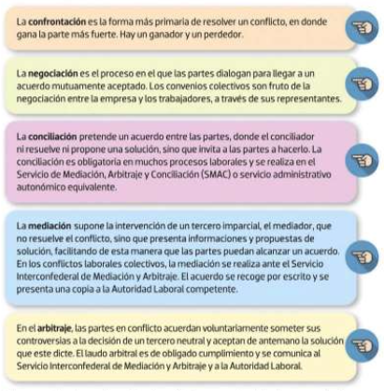

* Negociación
  + Sucesión de acciones que se desarrollan en un espacio de tiempo durante el cual las partes van modificando sus demandas hasta llegar a un compromiso aceptable para todos

